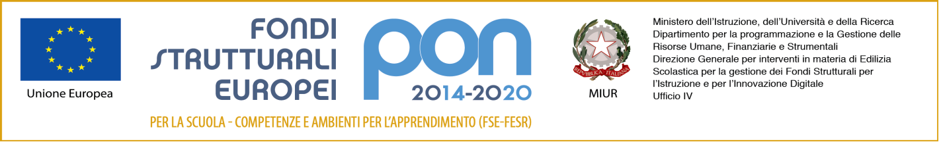
MINISTERO DELL’ISTRUZIONE DELL’UNIVERSITÀ E DELLA RICERCA
ISTITUTO COMPRENSIVO N. 4
Via Divisione Acqui, 160 - 41122 MODENA ☏ 059/373339 - 059/373374e-Mail: moic85100d@istruzione.it
PEC moic85100d@pec.istruzione.it Sito WEB www.ic4modena.edu.it
Codice Fiscale 94185970368

COMUNICAZIONE N. 171

ALBO SITO WEB DOCENTI

Modena, 18 maggio 2020

Alla cortese attenzione dei docenti
Esposito Marta, Salvatici Monica,
Febbraro Anna, Zanasi Marco
Biasco Adele, Butà Maria, Colombai Amalia,
Coletta Barbara, Righi Samantha,
Rovatti Elisabetta, Turrini Elisa,
Tufano Anna, Tiberio Elio

OGGETTO: CONVOCAZIONE STAFF IC4

Visto le ordinanze emanate dal MI lo STAFF della Dirigenza dell’IC4 è convocato giovedì 21 maggio 2020 dalle ore 12 alle ore 13 per discutere il seguente odg:
1 Criteri di valutazione elaborato finale classi terze
2 Criteri valutazione classi terze
3 Piano di apprendimento individualizzato
4 Documento di valutazione
5 Piano di integrazione degli apprendimenti.

Si comunica che l’incontro si terrà in modalità online attraverso la piattaforma Google Meet.

IL DIRIGENTE SCOLASTICO
Prof. Pasquale Negro
“firma autografa sostituita a mezzo stampa,
ai sensi dell’art. 3, comma 2 del d.lgs. n. 39/1993 “

